Trabalho Prático 1: Processamento de Dados de Sensores Binários para o Tesla Autopilot
Leonardo César Cota de Castro
2023087923
1.
a)
design.sv:
O design implementa um circuito combinatório, controlado por um sensor e um clock. Ele recebe um valor de 4 bits do sensor, e com base nesse valor, calcula o estado de 3 bits para o sistema. Além disso, possui um sinal de reset que reinicia o estado da máquina.
- sensor[3:0]: valor de 4 bits recebido como entrada
- clock: controla a sincronização
- reset: reinicia o circuito
- state[2:0]: estado resultante de 3 bits
A lógica de atualização do estado ocorre na borda de subida do clock. Quando o reset é ativo, o estado é reiniciado. Caso contrário, o estado é calculado com base no valor de sensor.
testbench.sv:
O testbench simula o comportamento do circuito combinatório citado anteriormente e verifica a resposta do sistema às entradas recomendadas.
Primeiro, ele cria os sinais de entrada e instancia o módulo tesla_autopilot para testar seu comportamento. Em seguida, um bloco de código alterna o valor do clock. O bloco principal realiza um teste sequencial do módulo instanciado, de acordo com cada valor de 4 bits das leituras. O sinal de reset é ativado e depois desativado para dar início. O sinal de sensor é alterado a cada 20 nanosegundos para pegar os restos da divisão por 5.

b)
X(A, B, C, D) = ∑m(4, 9, 14)
X(A, B, C, D) = πM(0, 1, 2, 3, 5, 6, 7, 8, 10, 11, 12, 13, 15)
Y(A, B, C, D) = ∑m(2, 3, 7, 8, 12, 13)
Y(A, B, C, D) = πM(0, 1, 4, 5, 6, 9, 10, 11, 14, 15)
Z(A, B, C, D) = ∑m(1, 3, 6, 8, 11, 13)
Z(A, B, C, D) = πM(0, 2, 4, 5, 7, 9, 10, 12, 14, 15)

c)
X(A, B, C, D) = (A’ + D)(A’ + C)(B + D)(B’ + C)(B’ + D’)(A + C’ + D’)
Y(A, B, C, D) = (A’ + C’)(A + C)(B + C + D’)(B’ + C’ + D)
Z(A, B, C, D) = (B + C + D)(B’ + C + D’)(A + B + D’)(A’ + B + C’)(A’ + C’ + D’)(A + B’ + C’ + D)
d)
X(A, B, C, D) = (A’ + D)(A’ + C)(B + D)(B’ + C)(B’ + D’)(A + C’ + D’)
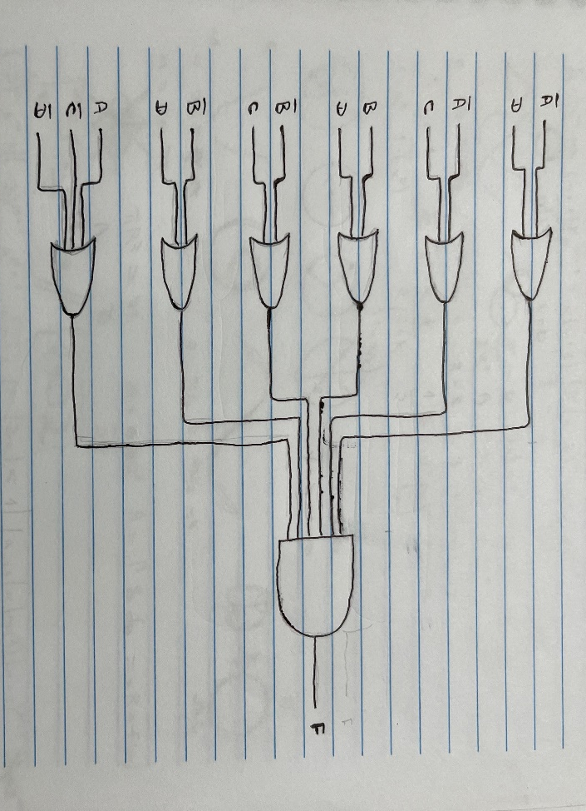

Y(A, B, C, D) = (A’ + C’)(A + C)(B + C + D’)(B’ + C’ + D)
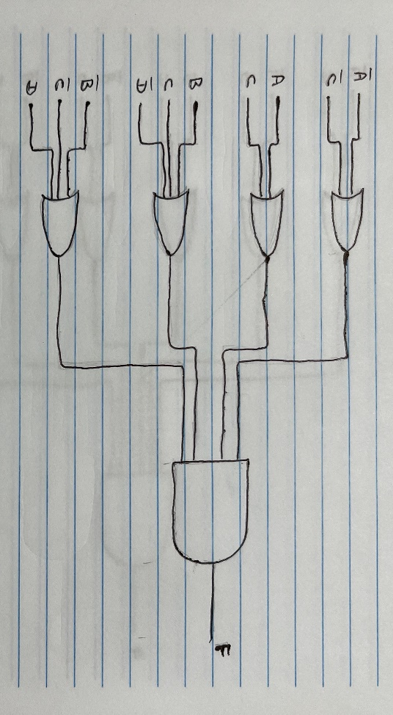

Z(A, B, C, D) = (B + C + D)(B’ + C + D’)(A + B + D’)(A’ + B + C’)(A’ + C’ + D’)(A + B’ + C’ + D)
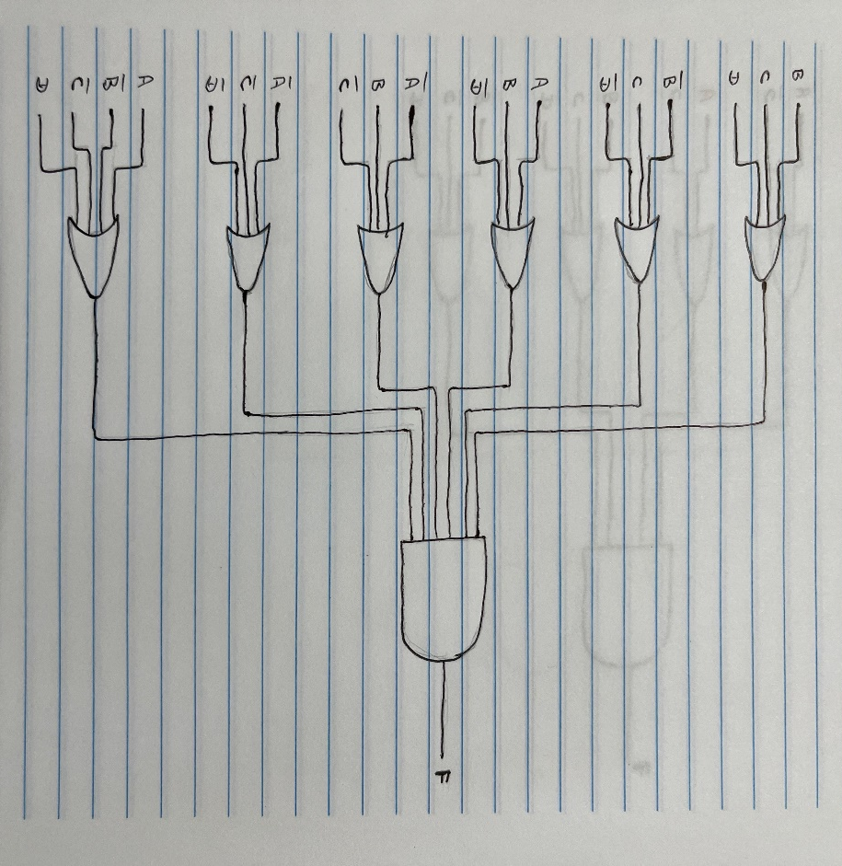

e)
X(A, B, C, D) = (A’ + D)(A’ + C)(B + D)(B’ + C)(B’ + D’)(A + C’ + D’)
0 | 1 | 0 | 0
0 | 0 | 0 | 1
0 | 0 | 0 | 0
0 | 0 | 1 | 0

Y(A, B, C, D) = (A’ + C’)(A + C)(B + C + D’)(B’ + C’ + D)
0 | 0 | 1 | 1
0 | 0 | 1 | 0
1 | 1 | 0 | 0
1 | 0 | 0 | 0

Z(A, B, C, D) = (B + C + D)(B’ + C + D’)(A + B + D’)(A’ + B + C’)(A’ + C’ + D’)(A + B’ + C’ + D)
0 | 0 | 0 | 1
1 | 0 | 1 | 0
1 | 0 | 0 | 1
0 | 1 | 0 | 0

f)
Abaixo está a tabela verdade da divisão por 5, ABCD respresentam os 4 bits de entrada e XYZ representam os 3 bits do resto.
A | B | C | D | X | Y | Z
0 | 0 | 0 | 0 | 0 | 0 | 0
0 | 0 | 0 | 1 | 0 | 0 | 1
0 | 0 | 1 | 0 | 0 | 1 | 0
0 | 0 | 1 | 1 | 0 | 1 | 1
0 | 1 | 0 | 0 | 1 | 0 | 0
0 | 1 | 0 | 1 | 0 | 0 | 0
0 | 1 | 1 | 0 | 0 | 0 | 1
0 | 1 | 1 | 1 | 0 | 1 | 0
1 | 0 | 0 | 0 | 0 | 1 | 1
1 | 0 | 0 | 1 | 1 | 0 | 0
1 | 0 | 1 | 0 | 0 | 0 | 0
1 | 0 | 1 | 1 | 0 | 0 | 1
1 | 1 | 0 | 0 | 0 | 1 | 0
1 | 1 | 0 | 1 | 0 | 1 | 1
1 | 1 | 1 | 0 | 1 | 0 | 0
1 | 1 | 1 | 1 | 0 | 0 | 0

